Министерство науки и высшего образования Российской Федерации
Федеральное государственное бюджетное образовательное учреждение
высшего образования
ПЕТРОЗАВОДСКИЙ ГОСУДАРСТВЕННЫЙ УНИВЕРСИТЕТ

Физико-технический институт

Командное задание в рамках курсового проекта «Разработка игры «Space invaiders»
Индивидуальный отчет

Выполнили:
Студенты
Физико-технического
Института группы 21318
ПереверзеваДарья

Преподаватель:
Бульба Артем Владимирович

Петрозаводск 2023

Цель работы: Разработать аналог игры «space invaiders». Вести разработку с помощью системы контроля версий Git через веб-сервис GitHub. Закрепить полученные знания, использования языков С++ с использованием библиотеки
SFML и UML.

Задачи:
- Познакомится с принципами работы в команде.
- Научится использовать при работе систему контроля версии Git.
- Научится строить UML-диаграммы.
- Научится использовать SFML библиотеки в программной среде С++.
- Написание отчёта о проделанной работе.
Кратко о программной реализации:
Программная реализация выполнена на языке c++ с использованием библиотеки SFML, среда разработки - IDE Qt Creator (Qt 5.4.2)
Единицы компиляции:
Globals.h
создан для хранения констант и более удобного управления их значениями в целях отладки
Entity.h
Entity.cpp
Содержат абстрактный класс, описывающий общее поведение объектов в рамках игры
Bullet.h
Bullet.cpp
Создание пули, метод взаимодействия с ними, а также их изменение со временем
Enemy.h
Enemy.cpp
Описание класса враг и его проведение как отдельного объекта
Player.h
Player.cpp
Описание класса игрока. В нем содержатся метод управления самолетом, список пуль, выпущенных игроком, и проверку на попадание по самолету
Enemies.h
Enemies.cpp
Описание класса враги, то есть список врагов и их поведение как одно целое. Отвечает за передвижение списка врагов по карте, обработке их смерти при попадании пули игрока по ним
Game.h
Game.cpp
Описание класса игры, собирающий все выше перечисленные классы вместе и обеспечивающий взаимодействие между ними
Bullet.h
#ifndef BULLET
#define BULLET
#include "entity.h"
class Bullet: public Entity{
public:
Bullet(Image &image, float X, float Y, int W, int H, RenderWindow* i_window, float i_speed);
void update(float time);
IntRect get_hitbox();
};

#endif // BULLET

Entity.h

#ifndef ENTITY
#define ENTITY
#include <SFML/Graphics.hpp>
#include "globals.h"
using namespace sf;
class Entity {
protected:
float dx, dy, x, y, speed;//Г¤Г®ГЎГ ГўГЁГ«ГЁ ГЇГҐГ°ГҐГ¬ГҐГГГіГѕ ГІГ Г©Г¬ГҐГ° Г¤Г«Гї ГЎГіГ¤ГіГ№ГЁГµ Г¶ГҐГ«ГҐГ©
int w, h; //ГЇГҐГ°ГҐГ¬ГҐГГГ Гї вЂњhealthвЂќ, ГµГ°Г ГГїГ№Г Гї Г¦ГЁГ§ГГЁ ГЁГЈГ°Г®ГЄГ
bool life; //ГЇГҐГ°ГҐГ¬ГҐГГГ Гї вЂњlifeвЂќ Г¦ГЁГ§ГГј, Г«Г®ГЈГЁГ·ГҐГ±ГЄГ Гї
Texture texture;//Г±ГґГ¬Г« ГІГҐГЄГ±ГІГіГ°Г
Sprite sprite;//Г±ГґГ¬Г« Г±ГЇГ°Г Г©ГІ
int CurrentFrame;//ГµГ°Г ГГЁГІ ГІГҐГЄГіГ№ГЁГ© ГЄГ Г¤Г°
RenderWindow* window;
public:
Entity(Image &image, float X, float Y, int W, int H, RenderWindow* i_window);
float get_x();
float get_y();
void set_y(float tmp_y);
void set_x(float tmp_x);
void set_current_frame(int cur_frame);
int get_current_frame();
void set_speed(float v);
void set_life(bool tmp_life);
bool get_life();
virtual void update(float time)=0;
};
#endif // ENTITY

Исполнительные файлы
Bullet.cpp
#include "bullet.h"
Bullet::Bullet(Image &image, float X, float Y, int W, int H, RenderWindow* i_window, float i_speed) :Entity(image, X,Y, W, H, i_window){
speed= i_speed;
}
void Bullet::update(float time){
if (life==true){
dy=speed;
y +=dy*time;
sprite.setPosition(x,y);
window->draw(sprite);
}
}
IntRect Bullet::get_hitbox(){
return sf::IntRect(x + 0.375f * BASE_SIZE, y + 0.375f * BASE_SIZE, 0.25f * BASE_SIZE, 0.25f * BASE_SIZE);
}

Entity.cpp
#include "entity.h"
Entity::Entity(Image &image, float X, float Y, int W, int H, RenderWindow* i_window){
x = X; y = Y; //пїЅпїЅпїЅпїЅпїЅпїЅпїЅпїЅпїЅпїЅ пїЅпїЅпїЅпїЅпїЅпїЅпїЅпїЅпїЅ пїЅпїЅпїЅпїЅпїЅпїЅпїЅ
w = W; h = H;
window = i_window;
dx = 0; dy = 0;
speed = 0;
life = true; //пїЅпїЅпїЅпїЅпїЅпїЅпїЅпїЅпїЅпїЅпїЅпїЅпїЅпїЅпїЅпїЅ пїЅпїЅпїЅпїЅпїЅпїЅпїЅпїЅпїЅпїЅ пїЅпїЅпїЅпїЅпїЅпїЅпїЅпїЅпїЅпїЅ пїЅпїЅпїЅпїЅпїЅ, пїЅпїЅпїЅпїЅпїЅ пїЅпїЅпїЅ
texture.loadFromImage(image); //пїЅпїЅпїЅпїЅпїЅпїЅпїЅ пїЅпїЅпїЅпїЅ пїЅпїЅпїЅпїЅпїЅпїЅпїЅпїЅпїЅпїЅпїЅ пїЅ пїЅпїЅпїЅпїЅпїЅпїЅпїЅпїЅ
sprite.setTexture(texture); //пїЅпїЅпїЅпїЅпїЅпїЅпїЅпїЅ пїЅпїЅпїЅпїЅпїЅпїЅ пїЅпїЅпїЅпїЅпїЅпїЅпїЅпїЅпїЅ
}
float Entity::get_x(){
return x;
}
float Entity::get_y(){
return y;
}
void Entity::set_y(float tmp_y){
y=tmp_y;
}
void Entity::set_x(float tmp_x){
x=tmp_x;
}
void Entity::set_current_frame(int cur_frame){
CurrentFrame = cur_frame;
}
int Entity::get_current_frame(){
return CurrentFrame;
}
void Entity::set_speed(float v){
speed=v;
}
void Entity::set_life(bool tmp_life){
life = tmp_life;
}
bool Entity::get_life(){
return life;
}

Руководство пользователя:
Запустить программу(игру).
Появится игровое поле, где вы управляя самолетом (он виден на рис3 в левом нижнем углу) при помощи левой и правой стрелочек клавиатуры, отвечающими за передвижение, и стрелкой вверх, отвечающей за выстрелы самолета, должны стараться уничтожить всех пришельцев на экране (рис3 в центре в верху)
Пришельцы в это время будут постепенно двигаться вниз если хотя бы один из них достигнет нижней части экрана игра будет окончена
Также они будут выпускать красные снаряды, при их соприкосновении с Вашим самолетом игра так же будет окончена
Если вы проиграли чтобы начать игру снова нажмите ПРОБЕЛ
Выйти из игры можно при помощи клавиши ESC
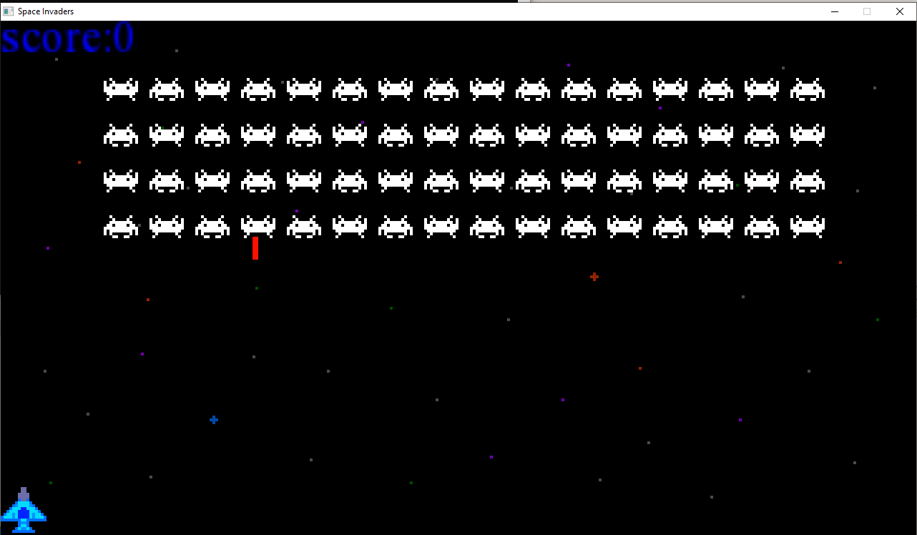
Рис3. Запущенная игра
История проекта Github:
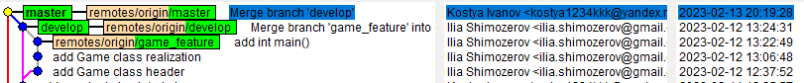
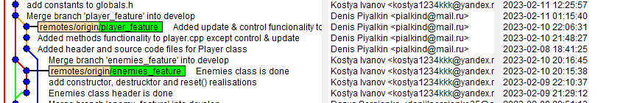
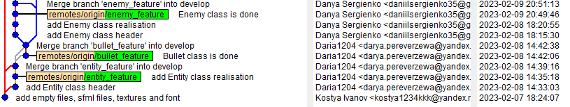
(Переверзева Дарья)
add Entity class header
добавлен готовый заголовочный файл класса Entity
add Entity class realization
добавлены реализации к методам заголовочного файла
Merge branch 'entity_feature' into develop
Вливание ветки entity_feature в develop
Bullet class is done
Полностью реализован класс пуля(как заголовочный файл так и файл реализации)
Merge branch 'bullet_feature' into develop
Вливание ветки bullet_feature в develop

Вывод: В ходе выполнения командного задания в рамках курсового проекта использовалась среда разработки Qt язык C++ с использованием библиотеки SFML. Применялась система контроля версий git. Реализованы все прецеденты. В ходе тестирования игры зависания или сбои не были обнаружены. Для классов Player и Enemies, хранящих в себе списки пуль, была реализована очистка памяти в их деструкторах. Неиспользуемые переменные в ходе разработки старались удалять. В алгоритмы методов старались не добавлять не нужных циклов, массивов и др. К отчету приложены диаграмма вариантов использования, диаграммы деятельности, диаграммы последовательности и диаграмма классов. Все они, за исключением диаграммы вариантов использования, находятся в пошаговом описании процесса разработки. Мы считаем что наша команда достигла поставленных целей.

